广东深圳市宝安中学物理八年级下册期末考试专题练习
考试时间：90分钟；命题人：教研组
考生注意：
1、本卷分第I卷（选择题）和第Ⅱ卷（非选择题）两部分，满分100分，考试时间90分钟
2、答卷前，考生务必用0.5毫米黑色签字笔将自己的姓名、班级填写在试卷规定位置上
3、答案必须写在试卷各个题目指定区域内相应的位置，如需改动，先划掉原来的答案，然后再写上新的答案；不准使用涂改液、胶带纸、修正带，不按以上要求作答的答案无效。
第I卷（选择题 20分）
一、单选题（10小题，每小题2分，共计20分）
1、关于惯性，以下说法正确的是（ ）
A．汽车驾驶员和乘客需要系上安全带，是为了减小汽车行驶中人的惯性
B．百米赛跑运动员到达终点不能马上停下来，是由于运动员具有惯性
C．行驶中的公交车紧急刹车时，乘客会向前倾，是由于受惯性力的作用
D．高速公路严禁超速，是因为速度越大惯性越大
2、同学们在进行估测大气压实验时，读出注射器的最大刻度为V，用刻度尺量出其全部刻度的长度为L接着先后按照图甲、图乙所示的情形(甲图没有盖上橡皮帽、乙图在排尽空气后盖上了橡皮帽)，沿水平方向慢慢地拉注射器，刚好拉动活塞时，弹簧测力计示数分别是F₁和F₂.下列计算式正确且最接近真实值的是（ ）
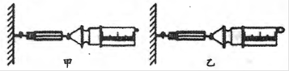
A．F₁L/V B．F₂L/V
C．( F₂–F₁)L/V D．( F₂+F₁)L/V
3、如图所示的四个事例中，其中人对物体做了功的是（ ）
A．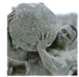 大力士抱石球沿水平路面向前走
B．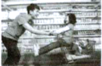 顾客推着购物车向前冲
C．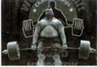 大力士提着杠铃静止站着
D．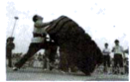 大力士用力推大轮胎，但推不动
4、积极承担家务劳动是中学生应具有的品德。小明同学从超市购买了一箱质量为5kg的鸡蛋，并进行了下列估测，其中最符合事实的是（ ）
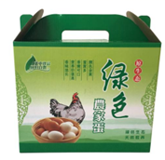
A．箱内约有80个鸡蛋 B．一个鸡蛋的直径约为6dm
C．一个鸡蛋重约为5N D．鸡蛋的密度约为2g/cm³
5、体育课上小明和小李在玩篮球休息时他们讨论了一些关于打篮球时的物理问题，他们的讨论中说法不正确的是（ ）
A．投篮时，篮球离开手后继续向上运动，是因为篮球具有惯性
B．篮球从篮筐中下落时，速度逐渐加快，是因为重力的作用
C．静止在地面上的篮球，他所受的重力与篮球对地面的压力平衡
D．篮球撞在篮板上被弹回，是力改变了物体的运动状态
6、A，B两个实心正方体的质量相等，密度之比ρ_{A}：ρ_{B}＝8：1，若按甲、乙两种不同的方式，分别将它们叠放在水平地面上（如图所示），则地面受到的压力之比和压强之比分别是
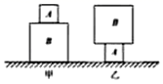
A．F_{甲}：F_{乙}＝1：1，p_{甲}：p_{乙}＝1：2
B．F_{甲}：F_{乙}＝1：1，p_{甲}：p_{乙}＝1：4
C．F_{甲}：F_{乙}＝1：2，p_{甲}：p_{乙}＝2：1
D．F_{甲}：F_{乙}＝8：1，p_{甲}：p_{乙}＝1：8
7、下列一些关于生活中的热现象，正确的是（ ）
A．干冰给食品保鲜，利用了干冰熔化吸热
B．使用高压锅，食物容易被煮熟，是锅内气压增大，液体沸点升高
C．夏天开空调时，空调口有时会有雾气出现，是汽化现象
D．冰块熔化时，吸收热量，温度升高
8、如图所示．放在水平地面上的物体a上放一物体b，a和b间用轻质弹相连，已知弹簧处于拉伸状态．整个装置处于静止状态，则关于a、b的受力分析错误的是（ ）
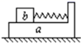
A．a受到b对它向右的摩擦力 B．a受到地面对它向左的摩擦力
C．a没有受到地面对它的摩擦力 D．b受到a对它向左的摩擦力
9、关于功、功率、机械效率，下列说法中正确的是（ ）
A．物体做功越多，功率越大
B．作用在物体上的力越大，物体所做的功越多
C．机械效率是表示物体做功快慢的物理量
D．同一滑轮组，增加物重可以提高机械效率
10、第24届冬季奥林匹克运动会2022年将在我国北京隆重举行。如图所示，冰壶运动就是其中一项比赛项目，下列关于冰壶运动的说法正确的是（ ）
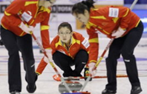
A．冰壶在水平冰面上运动的过程中，所受重力没有做功
B．冰壶比赛中运动员穿的两只鞋的鞋底材质不同，蹬冰脚的鞋底是塑料制成的，而滑行脚的鞋底是橡胶制成的
C．冰壶离开运动员的手后继续运动过程中所受的推力和摩擦力是一对平衡力
D．冰壶离开运动员的手后仍能继续运动是因为受到惯性的作用
第Ⅱ卷（非选择题 80分）
二、填空题（10小题，每小题3分，共计30分）
1、如图所示，2013年我国首架自主研发的大型运输机“运20”试飞成功，飞机在飞行时其机翼 （选填“上”或“下”）表面空气流速大；飞机在减速下降、准备着陆的过程中，其重力 （选填“变大”、“变小”或“不变”）。
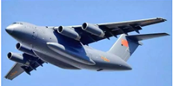
2、在“探究凸透镜成像规律”的实验中，小明通过如图甲所示的实验操作，测出了该凸透镜的焦距为 cm。图乙中，烛焰在光屏上成清晰的像（未画出），此像是倒立、 的实像，随着蜡烛的燃烧变短，烛焰所成的像将向 。 （选填“上”或“下”）移动。若将蜡烛逐渐远离凸透镜，烛焰所成的像将 （选填“变大”“变小”或“不变”）。
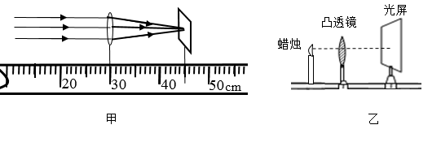
3、小慧将装满水的溢水杯放到电子秤上，再用弹簧测力计挂着铝块将其缓慢浸入溢水杯的水中，如图所示。在铝块从开始浸入水到刚好浸没的过程中，弹簧测力计的示数将 ，电子秤的读数将 （选填“变大”、“变小”或“不变”）。
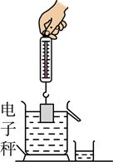
4、图是华为最新发布的5G手机－华为Ｍate30pro，该手机使用我国自主研发的海思麒麟990芯片，该芯片采用7nm工艺制程，7nm= m；它的双4000万像素徕卡四摄镜头相当于一个 透镜(填“凸”或“凹”)。
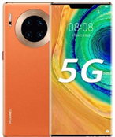
5、某个实验小组的同学设计了一个测量滑动摩擦的实验。如图所示，把弹簧测力计的一端固定在墙上，另一端与一物块P相连，用力F水平向左拉物块下面的金属板，金属板向左运动，此时测力计的示数稳定（图中已把弹簧测力计的示数放大画出），若用弹簧测力计测得物块P重13N，则物块P受到金属板的滑动摩擦力的大小是 N；摩擦力方向 。
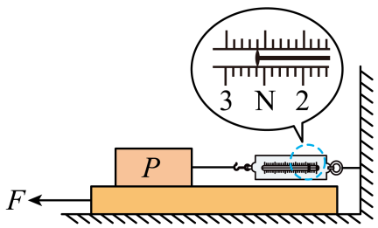
6、月球对它表面附近的物体也有引力，这个力大约是地球对地面附近同一物体引力的1/6。一个连同随身装备共90 kg的宇航员，在月球上质量为 kg，重为 N。(g取10 N/kg)
7、放在凸透镜主轴上焦点以内的点光源S发出的光，通过凸透镜后的光路如图所示，说明凸透镜对光有 作用，若要获得一束平行光，应将S移至 位置，若要获得S的实像，应将S移至 位置（后两空选填“焦点”、“焦点以内”或“焦点以外”）。
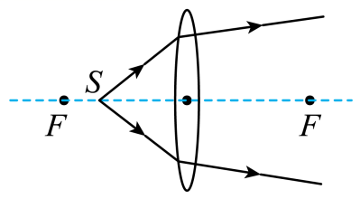
8、如图是学校的防疫消毒壶，壶和消毒液总重为18N，壶底与水平桌面的接触面积为10cm²，则壶对桌面的压强为 Pa。值日生按要求喷洒部分消毒液后，将消毒壶放回原处，此时消毒波对壶底的压强将 （选填“变大”、“不变”或“变小”），这是因为液体压强与液体的 有关。
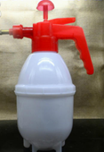
9、如图所示，壶身与壶嘴中的水面之所以保持相平是因为 原理；活塞A、B面积如图所示，当100N的力作用在活塞A上，活塞B能举起 N物体。
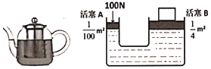
10、如图所示，轻质杠杆OA中点悬挂重为60N的物体，在A端施加一竖直向上的力F，杠杆在水平位置平衡，则力F的大小是 ，保持F的方向不变，将杠杆从A位置匀速提升到B位置的过程中，力F将 （选填“变大”、“变小”、或“不变”）。 这种杠杆相当于 滑轮。
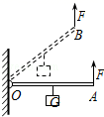
三、计算题（3小题，每小题10分，共计30分）
1、如图，容器重1N，底面积为20cm²，高为25cm，容积为600cm³，盛满水后置于水平桌面上，求水对容器底的压力和桌面所受的压强（g取10N/kg）
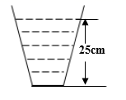
2、
赛龙舟是我国民间的一项传统体育项目。端午节期间，深圳南澳会举办龙舟赛，俗称“扒龙船”。某次龙舟赛的赛程为450m，龙舟上共有20名划手、1名鼓手、1名舵手，满载后的龙舟总质量约为1500kg。求（g取10N/kg）：
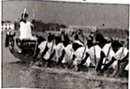
（1）参赛的“宝龙队”以1min40s夺冠，“宝龙队”的平均速度为多少？
（2）当载人龙舟静止于水面时，载人龙舟所受到的浮力为多少？
（3）当载人龙舟静止于水面时，位于水下0.4m处的龙舟底部受到水的压强是多大？
3、如图所示，一足够长的刚性轻板（不易弯曲，且不计本身重量），A端用绳系住，并将绳的另一端固定在地面上，绳能承受的最大拉力为F_{绳}=1500牛，用一支架将轻板支撑在O处，板刚好水平，设OA=0.5米，有一个重为250N的小孩，从O点开始出发，以v=0.5米/秒的速度向另一端缓慢行走，求：
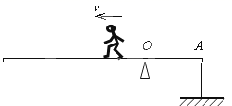
（1）行走2秒后绳的拉力．
（2）行走多长时间，刚好绳被拉断．
四、实验探究（2小题，每小题10分，共计20分）
1、在“研究液体的压强”的实验中，进行了如图中各图所示的操怍。
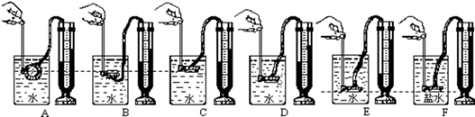
（1）实验前应调整U形管压强计，使左右两边玻璃管中的液面 ；

（2）实验中液体压强的大小变化是通过比较左右两边玻璃管中的液面高度差来判断的，这种方法通常称为 法；
（3）比较图中代号为 的三个图，可以得到的结论是：在同一深度，液体向各个方向的压强相等；
（4）比较代号为E、F的两个图，可以得到的结论是 ；
（5）比较代号为 的三个图，可以知道：液体的压强随深度的增加而增大。
2、在探究“影响浮力大小的因素”时，同学们做了如图所示实验。根据信息回答下列问题：
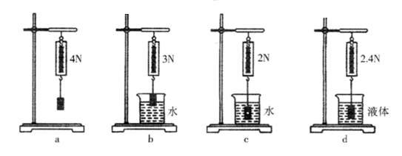
（1）物体全部浸入水中受到的浮力是 N；
（2）在c图中画出重物所受浮力F的示意图；
（3）根据图a、c、d实验可得出：浮力的大小与 有关；
（4）根据图 实验可得出：浮力的大小与排开液体的体积有关；
（5）由实验数据可知，液体的密度为 kg/m³。

-参考答案-
一、单选题
1、【答案】B
【解析】【解答】A、汽车驾驶员和乘客需要系上安全带，是为了减小汽车行驶中惯性造成的危害，不能减小惯性，惯性大小只与质量有关，质量不变，惯性不变，错误；
以上内容仅为本文档的试下载部分，为可阅读页数的一半内容。如要下载或阅读全文，请访问：https://d.book118.com/667166014146006035

